**LAPORAN MAGANG**

**DI**

**UNIT *CARD & MERCHANT* (CNM)**

**PT. BANK NEGARA INDONESIA KANTOR WILAYAH BANDUNG**



**Oleh:**

**NAMA : BANGBANG**

**NPM : 12111010**

**JENJANG STUDI : STRATA SATU (S1)**

**PROGRAM STUDI : TEKNIK INFORMATIKA**

**SEKOLAH TINGGI TEKNOLOGI BANDUNG**

**PROGRAM STUDI TEKNIK INFORMATIKA**

**2019**

**BAB I  
PENADAHULUAN**

1. **Sekilas Perusahaan**

PT. Bank Negara Indonesia merupakan Bank BUMN (Badan Usaha Milik Negara) pertama yang didirikan pada tanggal 5 Juli 1946. BNI meyediakan banyak layanan khususnya layanan dalam bidang perbankan seperti layanan penyimpanan dana maupun fasilitas pinjaman baik pada segmen korporasi menengah maupun kecil. Beberapa produk dan layanan terbaik telah disesuaikan dengan kebutuhan nasabah sejak kecil, remaja, dewasa, hingga pensiun.

1. **Sekilas Unit *Card And Merchant*.**

Unit *Card and Merchant* (CNM) merupakan salah satu unit kerja yang terdapat di PT. Bank Negara Indonesia. Unit CNM ini mengelola bisnis kartu kredit, debit dan mengelola merchant pengguna mesin EDC di BNI.

Beberapa kegiatan operasional yang ada di unit CNM PT.Bank Negara Indonesia Kantor Wilayah Bandung meliputi :.

1. Mengolah data nasabah pengguna kartu debit BNI
2. Mengolah data nasabah pengguna kartu kredit BNI
3. Mempromosikan mesin EDC BNI kepada *merchant-merchant*
4. Menyediakan mesin EDC untuk *merchant-merchant* yang telah mengajukan pemasangan mesin EDC BNI
5. Menyediakan layanan bantuan bagi pengguna kartu kredit dan debit, serta *merchant-merchant* pengguna mesin EDC BNI

**1.3 Struktur Organisasi Unit *Card and Merchant* PT.Bank Negara Indonesia Kantor Wilayah Bandung.**

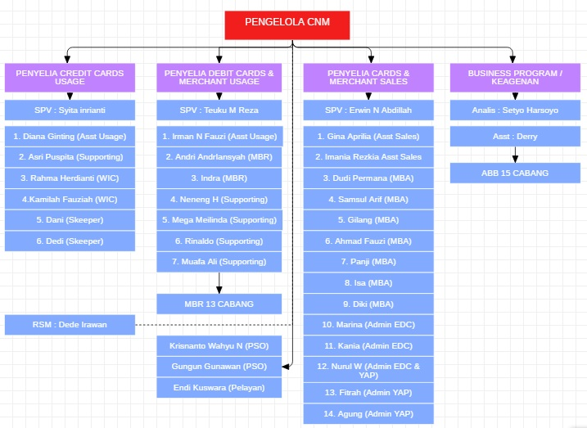

**Gambar 1.1. Struktur Organisasi Unit *Card and Merchant* (CNM)**

**BAB II**

**PELAKSANAAN MAGANG**

1. **Tempat dan Waktu Kerja**

|  |  |  |
| --- | --- | --- |
| Tempat Pelaksanaan | : | Unit *Card and Merchant* PT. Bank Negara Indonesia Kantor Wilayah Bandung.  Jalan Perintis Kemerdekaan No.3 Lt. 6 Bandung 40117. |
| Pelaksanaan Magang | : | 18 Februari – 31 Juli 2019 |

Jam Kerja :

**Tabel 2.1 Jam Kerja**

|  |  |
| --- | --- |
| **Hari Kerja** | **Jam Kerja** |
| Senin, Selasa, Kamis | 08.00 s/d 17.00 |
| Rabu & Jum’at | 07.30 s/d 17.00 |

1. **Penjelasan Kegiatan**

Selama melaksanakan magang tersebut mahasiswa magang diharuskan mematuhi peraturan – peraturan yang telah ditetapkan, seperti:

1. Berpakaian kemeja rapi dan sopan pada hari Senin dan Rabu, khusus hari Senin menggunakan atasan berwarna putih dan celana gelap, pada hari Selasa dan Kamis berpakaian batik, dan hari Jum’at berpakaian casual rapi dan sopan.
2. Masuk dan pulang kerja sesuai dengan jadwal kerja yang ditentukan diatas.

Selama pelaksanaan kegiatan magang, penulis ditempatkan di Unit Card and Merchant (CNM) PT.Bank Negara Indonesia Kantor Wilayah Bandung. Berikut ini adalah uraian dari kegiatan yang dilakukan penulis selama melakukan magang di Unit CNM PT.Bank Negara Indonesia kantor Wilayah Bandung.

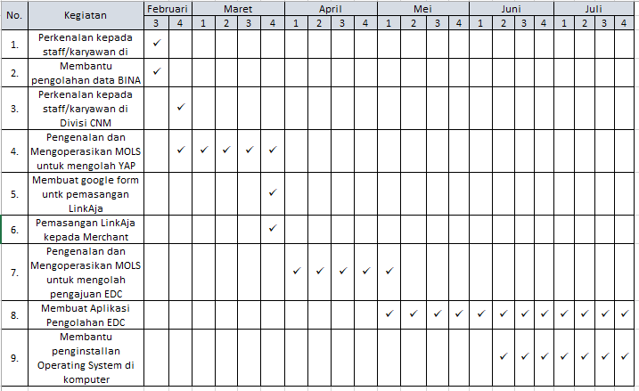**Tabel 2.2 Kegiatan Magang.**

1. **Hasil Kegiatan Magang**

Hasil kegiatan yang sudah dilaksanakan selama magang di Unit CNM PT.Bank Negara Indonesia kantor Wilayah Bandung yaitu salahsatunya membangun sebuah sistem informasi *stock opname* EDC untuk mempermudah dalam mengelola data mesin EDC. Pada sistem tersebut staff yang bertugas mengolah data mesin EDC di Unit CNM dapat melakukan penginputan data mesin EDC, mengelola data mesin EDC yang sudah terpasang di *merchant*, mengelola laporan permasalahan yang diterima pada mesin EDC yang sudah terpasang,dan laporan penanganan permasalahan yang telah dilakukan. Berikut tampilan antarmuka sistem informasi *stock opname* EDC yang telah dibangun :

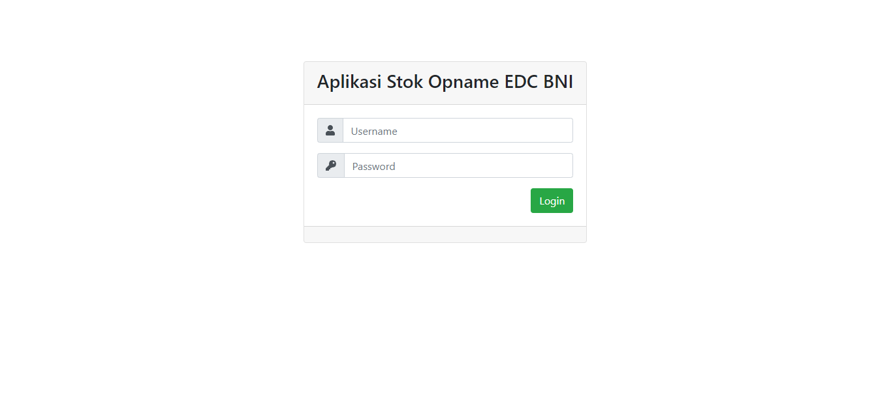

**Gambar 1.2. Tampilan Login**

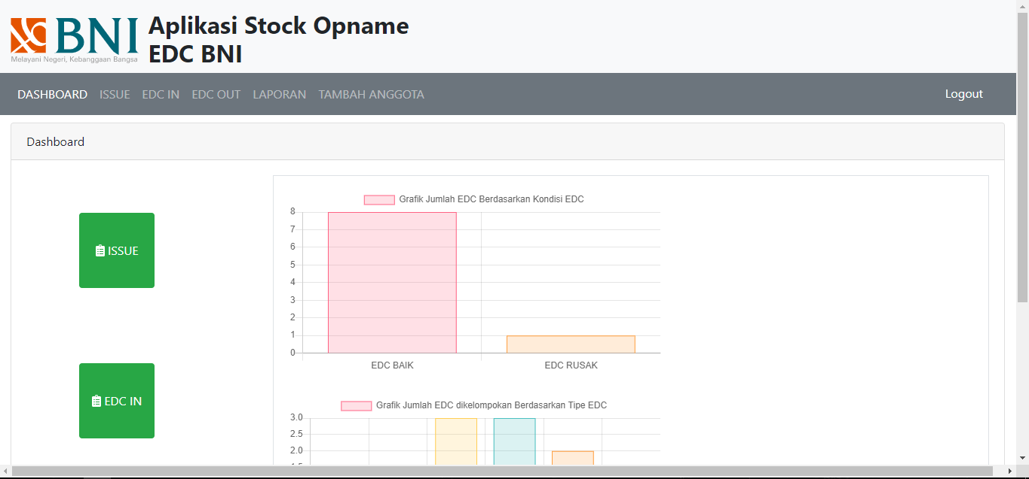

**Gambar 1.3. Tampilan Awal Sistem**

**BAB III  
SARAN**

Selama melaksanakan magang di Unit CNM BNI Kantor Wilayah Bandung, penulis mendapatkan pengalaman yang baru pertama kali dan juga mendapatkan pengetahuan tentang cara kerja di dunia nyata. Ada beberapa saran yang ingin disampaikan penulis, diantaranya :

1. Penulis berharap dalam pelaksanaan pemagangan selanjutnya, pihak PT. Bank Negara Indonesia merancang setiap kegiatan yang akan dilakukan pemagang dengan lebih terperinci agar memberikan pembelajaran serta pengalaman yang lebih baik lagi.
2. Selama penulis mengikuti kegiatan magang, penulis menemukan ada beberapa sistem komputerisasi atau jaringan yang masih belum terlalu rapih dan diperbaharui. Penulis berharap adanya pemeliharaan dan pembaharuan dalam sistem komputerisasi ataupun jaringan tersebut.

**BAB IV  
HASIL PEMBELAJARAN**

1. **Manfaat Magang**

Dari hasil magang di unit *Card and Merchant* (CNM) saya mendapatkan pengalaman yang begitu banyak di dunia kerja secara nyata, saya dituntut untuk lebih disiplin dalam waktu dan bertanggung jawab dalam mengerjakan suatu pekerjaan, menambah dan mengembangkan potensi ilmu pengetahuan pada diri saya, melatih keterampilan yang saya miliki sehingga dapat bekerja dengan baik, melahirkan sikap bertanggung jawab, menumbuhkan sikap mental, etika yang baik dan dapat bersosialisasi dengan lingkungan sekitar, serta mendapatkan pengalaman dan pengetahuan di dunia kerja.

1. **Penerapan Ilmu dalam Magang**

Selama kegiatan magang ada banyak ilmu yang dapat diterapkan di dunia kerja, seperti pemrograman dalam hal ini yang penulis implementasikan dalam bentuk pemrograman web untuk membuat sistem informasi *stock opname* EDC, jaringan komputer, dan perbaikan permasalahan yang berkaitan dengan komputer.